Telšių apskrities ugdymo įstaigos,
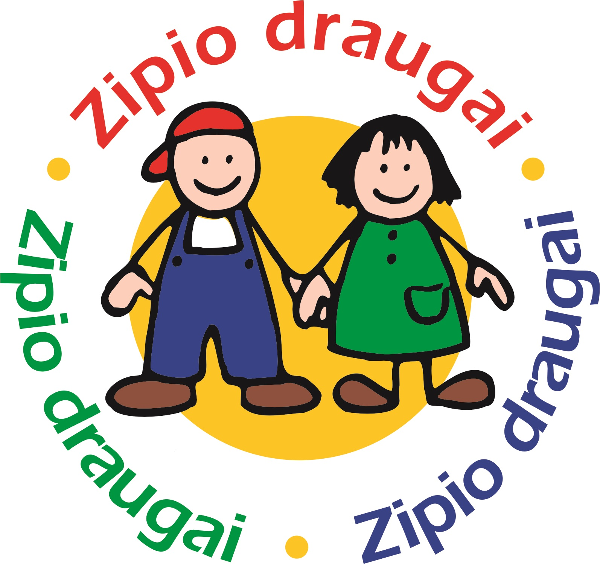
dalyvaujančios programoje „Zipio draugai“
2022-2023 mokslo metais

Telšių rajono savivaldybė
Telšių lopšelis-darželis „Nykštukas“
Telšių lopšelis-darželis „Eglutė“
Telšių lopšelis-darželis „Saulutė“

Plungės rajono savivaldybė
Plungės lopšelis-darželis „Vyturėlis“
Plungės lopšelis-darželis „Saulutė“
Plungės lopšelis-darželis „Nykštukas“

Mažeikių rajono savivaldybė
Mažeikių lopšelis-darželis „Pasaka“
Mažeikių „Žiburėlio“ pradinė mokykla
Mažeikių lopšelis-darželis „Saulutė“
Mažeikių lopšelis-darželis „Žilvitis“
Mažeikių lopšelis-darželis „Delfinas“
Mažeikių lopšelis-darželis „Linelis“
Mažeikių lopšelis-darželis „Bitutė“
Mažeikių r. Viekšnių lopšelis-darželis „Liepaitė“

